- CARILLA 12 PONER PREFERIBLEMENTE DEPORTES (NACIONALES O INTERNACIONALES)
- LAS 11 PUBLICIDADES DISTRIBUIDAS.
- TODOS LOS TITULARES CENTRADOS (NO JUSTIFICADOS NI IZQUIERDA NI DERECHAS)
- ME PIDEN QUE CONTINUEMOS CON LAS 4 COLUMNAS
- ME SUGIEREN ARIAL 10.
- Observaciones que nos realizaron:
- La carilla 3 es la más importante Noticia (de titulares)
- El horóscopo tiene que estar en una página impar.
- No poner en la misma hoja las constructoras (OCAL y GEMMAC)
- TRATAR DE NO PONER PUBLICIDADES EN LAS CARILLAS DE EDICTOS Y SI VA ALGUNO QUE SEA PEQUEÑO.
- LAS NOTICIAS TITULARES: PREFERIBLEMENTE QUE EN LA NOTA, EL TITULO QUEDE DEL ANCHO QUE OCUPE LAS COLUMNAS QUE TIENE LA NOTA.
- FAVOR PONER IMAGENES PEQUEÑAS Y LAS TABLAS SI PONER MAS GRANDES, ASÍ NO GASTAMOS TANTA TINTA.
- PARA PUBLICIDADES OPI: PÁGINA IMPAR, PARTE SUPERIOR, PRIMERAS PÁGINAS
- NO DEJAR ESPACIOS EN BLANCO CUBRIR CON LAS FLECHAS.

_____________

VENTA DE COMERCIO + MATRIMONIO

AÑO VI
VIERNES
02 de ENERO de 2026
N° 1391

TITULAR MAS OSCURO Y EL NOMBRE DE LA PERIODISTA A LA DERECHA
(TAMAÑO ARIAL 13 – A la derecha
Por Anailén Nassif Gopar

Crisis en el Sector Industrial:
El cierre de Cla Sienz en Colonia deja a 80 familias sin trabajo y en la incertidumbre.

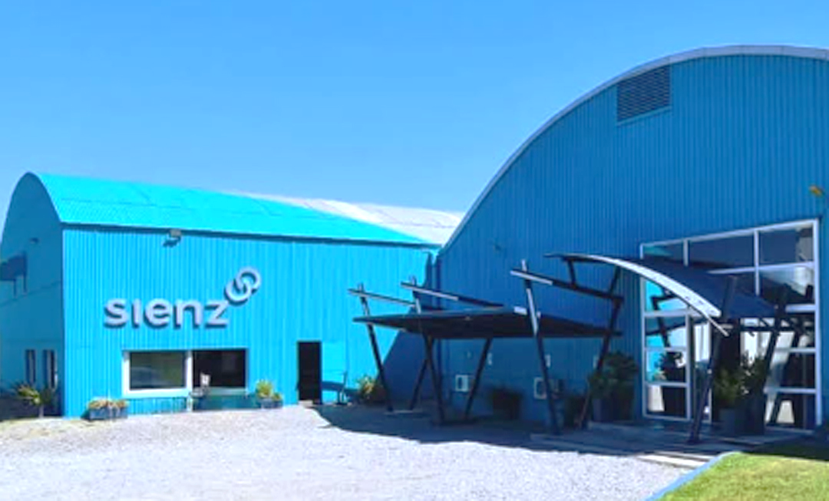
__________
(ESTA NOTICIA ABAJO A LA DERECHA PEGADA A LA PUBLICIDAD)

Expansión del mapa turístico
EL DEPARTMANTO DE COLONIA INTEGRA LA LISTA DE BENEFICIARIOS POR FONDOS PARA EMPRENDIMIENTOS FLUVIALES

AGREGAR ESTA PUBLICIDAD, VAN TODOS LOS DIAS
TAMAÑO IGUAL QUE LA PUBLICIDAD DE AUTOMERCADO


________

NOTICIAS

Crisis en el Sector Industrial:
El cierre de Cla Sienz en Colonia deja a 80 familias sin trabajo y en la incertidumbre.



Por Anailén Nassif Gopar
(ESTA FOTO PONER ARRIBA DEL NOMBRE, EL TAMAÑO ES CUADRADO ENTRE 1,5 O 2 CM.)
(TAMAÑO ARIAL 13 – A la derecha en la nota con foto
EN ESTA NOTA RESPETAR TODO LO QUE ESTÁ EN NEGRITA
La situación laboral en el departamento de Colonia atraviesa un momento crítico tras la confirmación del cierre de la empresa Cla Sienz, ubicada en la Zona Franca de Colonia. Tras una instancia clave en el Ministerio de Trabajo y Seguridad Social (MTSS) y una asamblea informativa con los trabajadores, el panorama resulta desalentador para las aproximadamente 80 familias vinculadas a la firma metalúrgica.
Un cierre sin fondos para despidos
La empresa, dedicada a la fabricación de equipos para la industria alimentaria y cintas transportadoras, ha oficializado su llamado a concurso de acreedores. El principal punto de conflicto y preocupación para los trabajadores radica en la falta de liquidez para cubrir las indemnizaciones correspondientes.
En declaraciones a PUBLICACIONES COLONIA, Danilo Dárdano, Presidente de la Confederación de Sindicatos Industriales (CSI) "la situación es muy nefasta para las y los trabajadores, alrededor de 80 familias... se transmitió que solamente hay plata para pagar el mes y no habría plata para los despidos y demás cuestiones que hacen los créditos laborales."
Esta falta de garantías sobre los créditos laborales coloca a los operarios en una posición de vulnerabilidad extrema, ya que el concurso de acreedores suele ser un proceso extenso que no asegura el cobro inmediato de lo adeudado.
Acciones y medidas de mitigación
Ante este escenario, la Confederación de Sindicatos Industriales y el PIT CNT han comenzado a delinear una hoja de ruta para amortiguar el impacto social y económico en la región. El enfoque no sólo está en el reclamo de los haberes, sino en la futura inserción laboral de los afectados.
Dárdano explicó los pasos a seguir. "Vamos a trabajar en acciones para mitigar en lo posible el impacto negativo, llámese mejoras en el seguro, llámese formación profesional necesaria para reinsertarse, el registro de trabajadores, entre otras cuestiones."
Un año de retroceso para la industria
El cierre de Cla Sienz no es un hecho aislado, sino que se enmarca en un año particularmente duro para la manufactura nacional. El departamento de Colonia, en particular, ha sido golpeado por el cese de operaciones de grandes empresas en ambos extremos del calendario.
Al respecto, el dirigente sindical enfatiza la gravedad del contexto macroeconómico del sector. "Estamos cerrando un año muy complicado a nivel de la industria manufacturera y la industria en general. Hemos perdido cuatro mil cotizantes de la industria del BPS en este año, o sea que arrancamos el año con el cierre de Yasaki en Colonia, terminamos el año con el cierre en Colonia de esta empresa."
Finalmente, Dárdano reafirmó el compromiso de la central obrera para buscar cambios estructurales que protejan el empleo industrial. "La idea es seguir trabajando con el objetivo y en el marco de lo que está definido por el Congreso Último de Nuestra Central, pelear para lograr un cambio" manifestó.


_____________

CARMELO: Verano en Playa Seré, un domingo de ritmos latinos, ferias y el gran cierre de Catherine Vergnes
La ciudad de Carmelo se prepara para recibir una nueva edición del programa "Viví el Verano en Colonia", con una jornada cargada de actividades recreativas y espectáculos musicales el próximo 04 de enero de 2026. El epicentro del evento será la emblemática Playa Seré, con acceso libre y gratuito para todo público.
Cronograma de Actividades:
- 16:00 hs: Comienzo de la jornada con ambientación de DJ, actividades deportivas, feria gastronómica y artesanal, y la presencia de artistas plásticos en vivo. Además, se ofrecerá una clase abierta de ajedrez para los interesados.
- 19:00 hs: Invitación al movimiento con una clase abierta de Ritmos Latinos.
- 20:00 hs: Encendido del Escenario Móvil, que contará con una destacada grilla de artistas nacionales y regionales.
Grilla de Espectáculos en Vivo: El cierre musical estará a cargo de reconocidos exponentes del género:
- Felipe Malacria
- Banda Serendipia
- Mathias Soria y su banda
- L'autentika
- Catherine Vergnes
Se recuerda a los asistentes que la información ha sido suministrada por los organizadores y que la Dirección de Turismo de Colonia no se responsabiliza por cambios de último momento en la programación o el cumplimiento de normativas de desarrollo.


_________________________________
JUAN LACAZE: Transforma Playa Charrúa, con nuevas obras de accesibilidad, servicios y seguridad para el verano
Juan Lacaze ha culminado una serie de intervenciones estratégicas en Playa Charrúa, diseñadas para elevar el estándar de los servicios públicos y garantizar que tanto residentes como turistas disfruten de un entorno seguro, inclusivo y moderno. Estas acciones forman parte de un plan integral de puesta en valor de los espacios costeros del departamento.
Accesibilidad e Inclusión Uno de los hitos más significativos de esta gestión ha sido la instalación de una rampa de accesibilidad en la bajada próxima a la Unidad Potabilizadora Autónoma (UPA) de OSE. Esta obra, ejecutada por la Sección Obras del Municipio, ya se encuentra operativa, eliminando barreras arquitectónicas y permitiendo que personas con movilidad reducida puedan acceder a la arena de forma autónoma y segura.
Seguridad y Vigilancia Para brindar tranquilidad a las familias, se ha reforzado la seguridad en la zona de baño. La Intendencia de Colonia ha destinado dos guardavidas que cumplen funciones diarias en la casilla de Playa Charrúa. El servicio de vigilancia cubre la franja horaria de mayor afluencia, extendiéndose desde la mañana hasta el atardecer, velando por la integridad de los bañistas durante toda la temporada.
Infraestructura y Mantenimiento Urbano El operativo de acondicionamiento incluyó la recuperación total de los núcleos sanitarios. Los baños de damas y caballeros fueron intervenidos con trabajos de albañilería, renovación de sistemas sanitarios, pintura general y reposición de vidrios. Asimismo, se realizaron tareas de limpieza profunda que permitieron:
El despeje de arena y maleza en el espigón central, el cual presentaba obstrucciones parciales.
La limpieza integral del acceso por la calle Vaimaca Pirú, mejorando el entorno paisajístico y la circulación peatonal.
Nuevos Servicios y Ordenamiento Vehicular Con el objetivo de optimizar el uso nocturno del espacio, el municipio ha proyectado la instalación de iluminación LED de bajo consumo en el sector de los parrilleros. Por otra parte, ante la creciente llegada de visitantes, se han delimitado dos zonas exclusivas de estacionamiento, una medida clave para mitigar la congestión de vehículos y organizar el flujo de tránsito en las inmediaciones de la playa.
Con estas acciones, el Municipio de Juan Lacaze reafirma su compromiso con el desarrollo de políticas públicas que fomentan el disfrute colectivo en espacios de calidad.

______________________
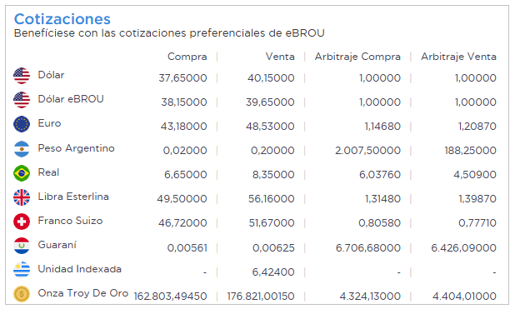

Cotización Ebrou
Dólar Estadounidense: El billete verde presenta una cotización de pizarra de 37,6500 para la compra y 40,1500 para la venta.
Dólar eBROU: Quienes operan por canales digitales obtienen un beneficio preferencial, con una punta compradora de 38,1500 y una vendedora de 39,6500.
Euro: La moneda europea se sitúa en los 43,1800 para la compra y 48,5300 para la venta.
Libra Esterlina: La divisa británica cotiza a 49,5000 a la compra y 56,1600 a la venta.
Franco Suizo: Se ubica en 46,7200 para la compra y 51,6700 para la venta.
Real Brasileño: La moneda del país vecino registra valores de 6,6500 para la compra y 8,3500 para la venta.
Peso Argentino: Mantiene una brecha extrema con una cotización de 0,02000 a la compra y 0,20000 a la venta.
Guaraní: La moneda paraguaya se posiciona en 0,00561 para la compra y 0,00625 para la venta.
Unidad Indexada (UI): El valor actualizado de la unidad de cuenta es de 6,42400.
Onza Troy de Oro: El metal precioso presenta una cotización de 162.803,49450 para la compra y 176.821,00150 para la venta.
_________________

(Esto va con un recuadro, tamaño como el cuadro Apoyo emocional no muy destacado, sin fondo) no ponerlo en la carilla 2.

Durante el mes de enero el diario saldrá publicado los días miércoles y viernes. ¡A partir de febrero volvemos a nuestra periodicidad habitual!

__________

SOCIALES

ESTAS PUBLICACIONES VAN EN SOCIALES COMO SIEMPRE SEPARADA POR LA BARRA MAS GRUESA
____

VENTA DE COMERCIO LEY 2904

FARMACIA ARTIGAS LTDA., RUT 040003740012, promete vender a ALENSTAR SOCIEDAD ANÓNIMA, RUT 216148190013, establecimiento comercial denominado “FARMACIA ARTIGAS”, que gira en el ramo de Farmacia, en calle General Flores 308, ciudad de Colonia del Sacramento, departamento de Colonia.

Acreedores presentarse en Guayabos 1718 oficina 606, Montevideo, teléfono 099180160, 11 a 15 horas en el término legal.

PUBLICACIÓN: 30/12 a 12/02
________________________

Año: 2025
Edicto de Matrimonio
Sección u Oficina N° 451
Departamento de Colonia

En Colonia, Colonia el día treinta y uno de diciembre de dos mil veinticinco a las 11:39 horas, a petición de los interesados hago saber, que han proyectado unirse en matrimonio:

JANINA GISELLE BONJOUR RIVAS, cédula de identidad 38216241, nacido/a en Uruguay, de nacionalidad uruguaya, de cuarenta y cuatro años de edad, de estado civil soltera, de profesión Comerciante, domiciliado en Roger Ballet 245, Colonia, Colonia.

ANTONIO MAS MARTORELL, pasaporte PAK593168, nacido/a en España, de nacionalidad español, de cuarenta años de edad, de estado civil soltero, de profesión Comerciante, domiciliado en Roger Ballet 245, Colonia, Colonia.

En fe de lo cual intimo a los que supieren algún impedimento para el matrimonio proyectado denuncien por escrito ante esta Oficina haciendo conocer las causas. Y lo firmo para que sea fijado en la puerta de esta Oficina por espacio de ocho días como lo manda la ley.

OFICIAL DE ESTADO CIVIL.
FERNANDO BARRETTO
OFICIAL DE ESTADO CIVIL.

PUBLICACIÓN: 02/01 - 07/01 - 09/01
________________________

COLONIA: Gran puesta en escena de la Comedia Departamental, vuelve el brillo de Oscar Wilde se estrena “El abanico de Lady Windermere”

El teatro departamental inicia su cartelera este sábado 3 y domingo 4 de enero con una de las obras más emblemáticas de la dramaturgia universal: “El abanico de Lady Windermere” (1892). Esta producción reúne el talento de la Comedia Departamental de Colonia, el Grupo Del Burdel y el Elenco Independiente Del Patrimonio, quienes presentan una renovada visión del clásico de Oscar Wilde.
La obra se presenta como una "comedia en torno a una mujer buena", desplegando una trama frenética sobre las convenciones de la clase alta. La historia narra las sospechas de una esposa sobre la supuesta infidelidad de su marido, desencadenando una serie de situaciones donde el ingenio de los diálogos de Wilde rivaliza con la intrincada complejidad de la acción, hasta llegar al inesperado desenmascaramiento de la "otra mujer".
Más allá de su valor como entretenimiento, la pieza es una mordaz sátira social que cuestiona la hipocresía victoriana respecto al rol de la mujer y la moralidad. Bajo una construcción meticulosa, los directores logran un equilibrio perfecto entre la comedia y la seriedad, ofreciendo una observación aguda sobre las estructuras sociales.
Ficha Técnica Destacada:
Dirección: Eduardo Grosso y Lorena Rochón.
Asistencia de dirección: Susana Stevens.
Elenco: La obra cuenta con un numeroso reparto que incluye a Ana Cecilia García, Nancy Ávila, Nelis Carro, Alberto Questa, Amalia García, Andrea Zabala, Pablo Perdomo, Gustavo Dufour y un extenso grupo de actores locales que dan vida a esta sátira social.



____________

ATARDECER Y LUNA LLENA EN BLANCARENA: Una cita imperdible para los amantes de los deportes náuticos
El próximo 03 de enero de 2026, el Deck Club Blancarena se convertirá en el escenario de una experiencia única que combina la pasión por los deportes de agua con la magia del entorno natural. La Full Moon Juntada Náutica invita a deportistas y al público en general a disfrutar de una jornada diseñada para celebrar la puesta del sol y el ascenso de la luna llena.
Actividades y Propuesta Gastronómica El evento ofrecerá un marco ideal para la práctica y exhibición de diversas disciplinas, incluyendo:
Remada y Navegación: Sesiones de Sup, Wingfoil, Kitesurf y Windsurf aprovechando las condiciones del atardecer.
Ambiente y Entretenimiento: La jornada contará con un Dj set en vivo y una fogata para amenizar el encuentro.
Gastronomía: Los asistentes podrán disfrutar de pizzas y cerveza mientras comparten un momento distendido frente al agua.
Detalles de Participación
Hora de inicio: 18:30 hs.
Lugar: Deck Club Blancarena.
Público: Actividad dirigida a todo público.
Costo de entrada: El acceso tiene un valor de $ 600, con un beneficio de $ 500 para quienes adquieran el ticket de forma anticipada.



_____________
HORÓSCOPO
Aries (21 de marzo - 20 de abril)
El cosmos te sitúa hoy en un umbral de transformación profunda. La energía astral favorece de manera excepcional el cierre de ciclos, invitándote a realizar una limpieza consciente de tu presente. Es el momento ideal para identificar y soltar aquellas cargas emocionales, hábitos o relaciones que ya no aportan valor a tu crecimiento personal. Al liberarte de lo que no te sirve, despejas el sendero para avanzar con mayor ligereza y determinación hacia tus verdaderos propósitos.
Tauro (21 de abril - 20 de mayo)
La estabilidad que tanto anhelas se encuentra hoy en los detalles de tu gestión cotidiana. La fortuna se manifiesta a través de la organización estratégica de tus recursos, tanto económicos como energéticos. Los astros sugieren que una administración ordenada y una planificación cuidadosa serán la llave que abra las puertas de la abundancia en el futuro cercano. No subestimes el poder del orden; una buena gestión es el cimiento sobre el cual construirás tu prosperidad.
Géminis (21 de mayo - 21 de junio)
Te encuentras en un periodo de alta vibración intelectual y comunicativa. Los astros señalan que este es un día marcado por conversaciones clave que podrían definir rumbos importantes en tu vida profesional o personal. Tu capacidad para articular pensamientos complejos se ve potenciada; por ello, es fundamental que expreses tus ideas con absoluta claridad y utilices tu carisma natural para persuadir positivamente a los demás. El éxito hoy depende de tu palabra.
Cáncer (22 de junio - 22 de julio)
Tu sensibilidad se convierte hoy en tu mayor fortaleza si sabes dónde resguardarla. La suerte brilla con especial intensidad en los momentos de tranquilidad y reflexión profunda que puedas generar dentro de la seguridad de tu hogar. Es una jornada ideal para el autocuidado y para nutrir tu mundo interior, alejándote del ruido externo. En ese espacio de paz, tu alma encontrará la regeneración necesaria para enfrentar los desafíos venideros con una nueva luz.
Leo (23 de julio - 22 de agosto)
Tu magnetismo personal está en su punto más alto, actuando como un faro para las oportunidades. La configuración astral indica que la confianza absoluta en ti mismo es el motor principal de tu suerte en el día de hoy. Al irradiar seguridad y autenticidad en cada una de tus acciones, lograrás que el entorno se alinee con tus deseos. No temas ocupar el centro del escenario; tu brillo natural es lo que atraerá los resultados positivos que has estado esperando.
Virgo (23 de agosto - 22 de septiembre)
El universo recompensa hoy tu naturaleza metódica y tu atención al detalle. La fortuna se manifiesta de forma tangible a través de la eficiencia en tu entorno laboral o en tus proyectos personales. Es el momento perfecto para enfocarte en concluir aquellas tareas que han quedado rezagadas; la satisfacción del deber cumplido atraerá energías de éxito. Al poner orden en lo pendiente, permites que nuevas y mejores responsabilidades fluyan hacia ti con naturalidad.
Libra (23 de septiembre - 22 de octubre)
Tu búsqueda incesante de equilibrio encuentra hoy un terreno fértil. La suerte se localiza específicamente en la armonía que logres establecer en tus relaciones interpersonales. Los astros te aconsejan actuar con diplomacia, evitando confrontaciones estériles y buscando siempre el punto de encuentro con los demás. Al cultivar un ambiente de paz a tu alrededor, no solo proteges tu bienestar emocional, sino que también atraes la colaboración y el apoyo de quienes te rodean.
Escorpio (23 de octubre - 21 de noviembre)
Tu intuición y capacidad de análisis están más agudas que nunca. La energía del día te impulsa poderosamente a investigar y profundizar en aquellos temas que te generan curiosidad o duda. No te conformes con las apariencias; si te atreves a mirar debajo de la superficie, descubrirás información de gran valor que te dará una ventaja estratégica en tus decisiones. Tu valentía para enfrentar lo oculto será hoy la fuente de tu mayor beneficio.
Sagitario (22 de noviembre - 21 de diciembre)
Tu espíritu expansivo encuentra hoy el alimento que necesita. La fortuna te acompaña de manera especial en la búsqueda de conocimiento y sabiduría. El contacto con un buen libro, un curso nuevo o el intercambio de ideas con un mentor experimentado te abrirá puertas que antes considerabas cerradas. Aprovecha esta curiosidad renovada para elevar tu perspectiva; el aprendizaje que realices hoy será una herramienta fundamental para tu crecimiento a largo plazo.
Capricornio (22 de diciembre - 20 de enero)
Tu capacidad de previsión es hoy tu recurso más valioso ante los ojos de los astros. La fortuna favorece decididamente la planificación a largo plazo y la estructuración de tus ambiciones. No te dejes distraer por gratificaciones inmediatas; enfoca tus esfuerzos en construir bases sólidas y duraderas para tus proyectos. Tu disciplina y visión estratégica son las que garantizarán que el éxito no sea un evento fortuito, sino una consecuencia lógica de tu esfuerzo.
Acuario (21 de enero - 19 de febrero)
El destino tiene preparadas sorpresas que llegarán a través del contacto con otros. Es un día propenso a la colaboración inesperada y al surgimiento de sinergias valiosas. Un proyecto compartido o un trabajo en equipo que inicialmente no parecía relevante podría convertirse en la clave de un éxito rotundo. Mantén tu mente abierta a las propuestas ajenas; la unión de talentos diversos será la vía por la cual la suerte entre en tu vida hoy.
Piscis (20 de febrero - 20 de marzo)
Tu conexión con lo sutil y lo intangible se encuentra hoy en su apogeo. La verdadera suerte para ti no se encuentra en el mundo material, sino en la meditación y la conexión espiritual que logres establecer. Tómate el tiempo necesario para aquietar la mente y escuchar esa guía interior que siempre te acompaña. En ese estado de escucha receptiva, recibirás la claridad necesaria para navegar tus emociones y tomar decisiones alineadas con tu propósito superior.
________________

EFEMÉRIDES
2 de enero de 2024:

Se produce un accidente aéreo en el Aeropuerto Internacional de Haneda en Tokio, Japón, involucrando un Airbus A350-941 de Japan Airlines y un DHC-8-315 Dash 8 perteneciente a la Guardia Costera de Japón. Fallecieron en el acto 5 ocupantes del Dash. Los pasajeros y la tripulación del Airbus fueron evacuados con vida.

2 de enero de 2011:

En España entra en vigor la Ley Antitabaco que prohíbe fumar en espacios públicos cerrados y en las cercanías de hospitales y parques infantiles.

2 de enero de 1993:

Reunión en Ginebra de las tres partes en el conflicto de Bosnia-Herzegovina.

2 de enero de 1992:

Los trabajadores españoles tienen libre circulación en la Comunidad Económica Europea, la actual Unión Europea.

2 de enero de 1981:

La policía británica detiene a Peter William Sutcliffe, el destripador de Yorkshire, acusado de haber asesinado a trece mujeres.

2 de enero de 1979:

Se alcanzan temperaturas de 45 grados bajo cero en Moscú en una de las peores olas de frío en el continente europeo.

2 de enero de 1968:

En el hospital Groote Schuur de Ciudad del Cabo (Sudáfrica), el doctor Christian Barnard lleva a cabo con éxito su segundo trasplante de corazón, marcando un nuevo hito en la cirugía cardíaca. Este avance promete revolucionar el tratamiento de enfermedades cardíacas, ofreciendo a los pacientes una segunda oportunidad de vida.

2 de enero de 1963:

En Shanghái, se logra con éxito la reimplantación de una mano, marcando un importante avance en la cirugía reconstructiva. Este hito médico demuestra el progreso de la medicina en el campo de los trasplantes y ofrece nuevas esperanzas para pacientes con amputaciones, mejorando significativamente su calidad de vida.

2 de enero de 1960:

En el desierto de Simpson (Australia) se registra la temperatura más alta en la historia de ese país, y de toda Oceanía: 50,7 °C.

2 de enero de 1959:

En Cuba, Fidel Castro asume el poder y Manuel Urrutia es nombrado presidente por el Movimiento 26 de Julio, dando inicio a una nueva era en la historia del país. Este cambio radical en el liderazgo transforma el panorama político y social de la isla, marcando el comienzo de una revolución que impactará a toda la región.

2 de enero de 1959:

La Unión Soviética realiza el lanzamiento de la sonda Luna, el primer artefacto enviado a La Luna.

2 de enero de 1955:

Asesinan al presidente panameño José Antonio Remon Cantera.

2 de enero de 1946:

En la plaza principal de León (México), el gobierno reprime violentamente a civiles que reclamaban democracia, resultando en un trágico asesinato de manifestantes.

2 de enero de 1928:

Comienza a conmemorarse, en Tampico, México, el Día del Policía, que terminará por convertirse en Día Internacional del Policía.

2 de enero de 1912:

En Alemania, se inaugura el nuevo alumbrado público con luces de gas de neón. Este avance tecnológico supuso una transformación en la iluminación urbana, proporcionando una luz más brillante y eficiente, y marcando un paso importante en la modernización de las ciudades durante el siglo XX.

2 de enero de 1839:

Louis Daguerre toma la primera fotografía de la Luna, en Francia.

2 de enero de 1791:

En Lima (Perú), se publica el primer número del periódico Mercurio.

2 de enero de 1762:

Inglaterra declara la guerra a España, preocupada por la alianza estratégica conocida como el Pacto de Familia entre las dinastías Borbónicas de Francia y España.

2 de enero de 1492:

En España, se produce la rendición del Reino Nazarí de Granada ante el ejército de Fernando e Isabel, los Reyes Católicos, poniendo punto y final a la Reconquista.

2 de enero de 366:

Los alamanes cruzan en masa el helado río Rin, aprovechando el invierno para atravesar las aguas congeladas. Este evento marca el inicio de una invasión significativa al Imperio romano, debilitando sus fronteras y contribuyendo a la creciente presión de los pueblos bárbaros en el siglo IV.
____________
RURAL



Según INUMET este será el pronóstico agro meteorológico para la zona suroeste (Colonia, Río Negro y Soriano)
El periodo analizado muestra una transición de temperaturas moderadas hacia un ascenso térmico pronunciado a medida que avanza la semana.
Estabilidad Inicial: Los días sábado 03 y domingo 04 se presentan con una probabilidad de precipitaciones nula. Son las jornadas con las temperaturas mínimas más frescas del periodo, situándose en 13°C.
Ascenso de Temperaturas: A partir del lunes 05, se observa un incremento significativo en el calor. La temperatura máxima sube de 28°C el domingo a 34°C el lunes, alcanzando un pico de 36°C el martes 06.
Cambio en las Condiciones: Coincidiendo con el pico de calor del martes, la probabilidad de precipitaciones pasa de ser nula a baja, lo que sugiere un posible aumento de la inestabilidad debido a las altas temperaturas.
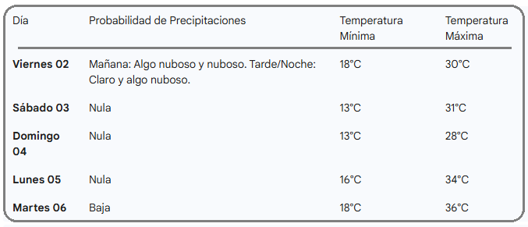

____________
SALUD
FORTALECIMIENTO DEL SNIS: Acuerdo entre ASSE y Udelar garantiza servicios de alta complejidad para 1,3 millones de usuarios
El fortalecimiento de la Red Interinstitucional de Efectores Públicos de Salud en Uruguay alcanzó un punto de inflexión este 30 de diciembre con la firma de un convenio de complementación asistencial sin precedentes. Este acuerdo permitirá que los beneficiarios de ASSE accedan de forma directa a los servicios del Hospital de Clínicas, incluyendo especialidades de alta complejidad, mediante una optimización de fondos estatales y recursos universitarios.
La rúbrica del documento contó con la participación de las máximas autoridades del Ministerio de Salud Pública (MSP), el Ministerio de Economía y Finanzas (MEF), la Administración de los Servicios de Salud del Estado (ASSE), la Facultad de Medicina de la Udelar y el propio Hospital de Clínicas. Con esta iniciativa, se profundiza la inserción del hospital universitario en el Sistema Nacional Integrado de Salud (SNIS), consolidando su papel estratégico en las áreas de atención, docencia e investigación.
A partir de este marco normativo, el Hospital de Clínicas proporcionará a los usuarios de ASSE una cobertura integral que incluye:
Servicio de emergencias e internación.
Consultas con especialistas y procedimientos diagnósticos o terapéuticos.
Prestaciones de alta complejidad que requieran resolución específica dentro del sector público.
Garantía de suministro de medicamentos durante la internación y tras el alta médica.
Asimismo, el pacto impulsa el crecimiento de áreas críticas como la salud mental, oncología, rehabilitación, neurocirugía y oftalmología. También fomenta la formación de profesionales, la interoperabilidad de datos y el uso de nuevas tecnologías sanitarias. Este modelo busca evitar la duplicidad de funciones y mejorar la eficiencia del gasto público en salud durante los próximos cinco años, con renovación automática. Geográficamente, el impacto alcanzará a Montevideo, Canelones y la zona este del país, incluyendo Maldonado, Rocha, Lavalleja, Treinta y Tres y Cerro Largo.
Sostenibilidad y financiamiento del proyecto Para asegurar la operatividad del plan, ASSE transferirá 550 millones de pesos destinados al funcionamiento asistencial, sumados a una partida de hasta 150 millones para fármacos. Por su parte, el MEF aportará 150 millones de pesos anuales ajustables. Estos montos complementarán el presupuesto que la Udelar ya asigna al hospital. Una comisión de seguimiento tripartita (MSP, ASSE y Udelar) supervisará que se cumplan las prioridades y compromisos asumidos.
Impacto en la gestión y vida de la población La ministra de Salud Pública, Cristina Lustemberg, destacó la relevancia de este paso para el SNIS, señalando que decisiones políticas de este calibre impactan directamente en la calidad de vida de la gente. Explicó que este texto sustituye al convenio de 2016 para organizar mejor la atención de más de 1,3 millones de personas. Además, adelantó que el Clínicas será el centro de referencia para el futuro Hospital de la Costa y que se realizará una fuerte inversión en infraestructura e inteligencia artificial.
Valoración de las autoridades El ministro Gabriel Oddone (MEF) resaltó el uso eficiente de los recursos y la solidez del sistema de protección sanitaria uruguayo. En sintonía, el presidente de ASSE, Álvaro Danza, calificó el hecho como un hito "histórico" que establece una georreferenciación necesaria para la población. Por su parte, el director del Hospital de Clínicas, Álvaro Villar, enfatizó que en esta etapa de la reforma es vital garantizar no solo la cobertura, sino la excelencia en la atención. Finalmente, el decano Arturo Briva reafirmó el compromiso de la academia para brindar la asistencia de calidad que la ciudadanía demanda.


____________
POLICIALES

_______________
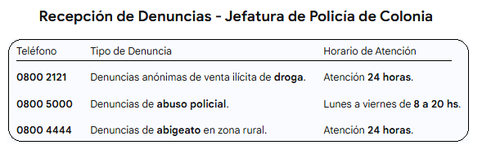
ESTE CARTEL CON TELEFONOS SE PUEDE USAR DE COMODIN

________
NACIONALES
BAJA EN LOS COMBUSTIBLES: El Poder Ejecutivo decreta nuevos valores para las naftas y el gasoil
A través de la firma del decreto 312 del 2025, el Poder Ejecutivo oficializó una reducción en los precios de venta al público de las naftas y el gasoil. Esta medida, que responde a una política de revisión con vigencia bimensual, busca alinear los costos internos con los indicadores de mercado, manteniendo sin modificaciones el valor del supergás para la protección del consumo doméstico.
La normativa establece una baja en el costo de la Nafta Súper 95 y la Nafta Premium 97, así como un descenso más marcado en las dos variantes de gasoil disponibles en el mercado local.
Detalle de los nuevos costos por unidad:
Nafta Súper 95: El nuevo valor se sitúa en 77,79 pesos por litro, reflejando una baja respecto al periodo anterior.
Nafta Premium 97: Su costo se ajusta a 80,30 pesos por litro.
Gasoil 50-S: Presenta una reducción significativa, alcanzando los 49,77 pesos por litro.
Gasoil 10-S: Se comercializará a 56,77 pesos por litro.
Supergás: Se mantiene la estabilidad en su precio, continuando a 88,46 pesos por kilogramo.
Esta actualización tarifaria reafirma el compromiso de la administración de ajustar los precios de acuerdo a la evolución de los costos de importación y producción, brindando previsibilidad al sector productivo y a los consumidores particulares durante el próximo bimestre.
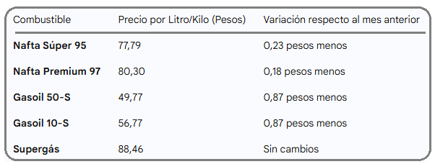


______________________
NUEVAS METAS DE SERVICIO CIVIL: Expansión territorial de la ENAP y foco en salud mental para el funcionariado
Los pilares de gestión que la Oficina Nacional del Servicio Civil (ONSC) desarrollará durante el presente quinquenio se centran en la innovación tecnológica, la transparencia institucional, el crecimiento de la Escuela Nacional de Administración Pública (ENAP) y el fortalecimiento integral de la carrera administrativa.
Dentro de las metas estratégicas de la institución, resalta la innovación digital, enfocada en optimizar la gestión humana mediante la transformación tecnológica del organismo, según detalló su director, Sergio Pérez. En este contexto, el jerarca calificó al portal Uruguay Concursa como un componente esencial de su gestión.
Para alcanzar esta visión, Pérez informó que se trabaja en una actualización de Uruguay Concursa para convertirlo en un sitio web más amigable e inclusivo, garantizando la accesibilidad universal. El objetivo es agilizar los trámites de ingreso al Estado, eliminando demoras que generan incertidumbre en los aspirantes y afectan la eficacia de la herramienta.
A estos avances se añadirá la implementación de inteligencia artificial y nuevas herramientas tecnológicas, reforzando simultáneamente la ciberseguridad de los activos de información. Esta modernización resulta clave para estandarizar las prácticas de gestión humana en la Administración Central y potenciar las competencias de las unidades de recursos humanos.
Asimismo, el director destacó la puesta en marcha de un nuevo sistema de evaluación del desempeño, el asesoramiento en el rediseño de las estructuras estatales y la promoción de espacios laborales saludables y seguros en todo el ámbito público.
Expansión de la ENAP en el territorio Otro de los objetivos fundamentales es la profesionalización de los servidores públicos. Con este fin, se buscará la expansión territorial de la ENAP a través de convenios con la UTEC, la UdelaR, la UTU y el Ministerio de Educación y Cultura. Esta estrategia empleará modalidades presenciales e híbridas para facilitar la formación de funcionarios en cada rincón del país.
En lo que respecta a la carrera administrativa, se trabajará en su consolidación dentro de la negociación colectiva, revisando los mecanismos de ascenso y aumentando la participación de la ONSC en la creación de perfiles que valoren la trayectoria funcional.
Por otro lado, la oficina velará por el cumplimiento de las cuotas de acción afirmativa para el ingreso al Estado, asegurando las vacantes destinadas a personas afrodescendientes, con discapacidad, población trans y víctimas de violencia. Pérez enfatizó que se garantizará la aplicación de las leyes vigentes y se buscarán mejoras normativas donde sea necesario.
La salud mental como prioridad programática La salud mental se ha consolidado como un tema prioritario en la agenda de la ONSC. Pérez resaltó la coordinación con el BPS, el MSP y el Ministerio de Trabajo para implementar soluciones que integren el bienestar psíquico en los procesos de certificaciones médicas. Actualmente, la ONSC apoya a las comisiones de salud y colabora con las áreas de gestión humana estatales para profundizar en esta temática.

.
_____________________

Expansión del mapa turístico
EL DEPARTMANTO DE COLONIA INTEGRA LA LISTA DE BENEFICIARIOS POR FONDOS PARA EMPRENDIMIENTOS FLUVIALES

El Programa de Desarrollo de Destinos Turísticos Emergentes, ejecutado por el Ministerio de Turismo mediante un préstamo del Banco Interamericano de Desarrollo (BID), entrará en una nueva fase de inversiones.
En esta etapa, la cartera retomará y llevará a cabo un conjunto de obras originalmente previstas, con especial énfasis en la cuenca baja del río Santa Lucía, integrando a los departamentos de Montevideo y Canelones. El propósito central de estas intervenciones es elevar la estancia promedio de los visitantes, potenciar el gasto turístico en el área del Santa Lucía, diversificar las actividades y consolidar la oferta del destino. Paralelamente, las inversiones buscan establecer un marco propicio para el surgimiento de pequeños emprendimientos privados en los sectores náutico, cultural y de naturaleza.
Al respecto, el ministro Pablo Menoni y el director nacional de Turismo, Cristian Pos, mantuvieron encuentros de trabajo con los intendentes Francisco Legnani (Canelones) y Mario Bergara (Montevideo), junto a sus respectivos equipos técnicos de turismo. Las ejecuciones se realizarán bajo una estricta coordinación con los municipios, intendencias y diversas entidades locales.
En el departamento de Canelones, se proyecta la creación de senderos interpretativos en el Parador Tajes. Esta mejora busca robustecer su valor turístico y captar visitantes no residentes, incentivando pernoctaciones en Santa Lucía, Tajes o localidades próximas.
Además, en la ciudad de Santa Lucía, se intervendrá en la Quinta Capurro. Allí se construirá un sendero accesible de madera que permitirá recorrer el Jardín Histórico, complementado con cartelería interpretativa para recorridos autoguiados que resalten los valores patrimoniales, ambientales y culturales del lugar.
Por su parte, en Montevideo, se adecuarán las instalaciones del Centro de Interpretación de los Humedales de Santa Lucía, situado en Santiago Vázquez. Las tareas comprenden la modernización del centro de atención a visitantes, la actualización de los guiones interpretativos y la colocación de señalética direccional e informativa en la zona.
Asimismo, durante este ciclo, el Ministerio de Turismo, en alianza con ANDE, lanzará una nueva convocatoria de fondos concursables para proyectos de turismo náutico-fluvial. Esta oportunidad estará abierta a los nueve departamentos que integran el programa, incluyendo a Colonia. También se implementará un plan de marketing específico para estos productos, en total sintonía con la estrategia nacional de promoción turística.
El Programa de Desarrollo de Destinos Turísticos Emergentes, suscrito en 2019, ha concretado obras desde 2021 en Artigas, Rivera, Tacuarembó, Treinta y Tres, Cerro Largo, Lavalleja y Colonia. Su meta principal sigue siendo el incremento del empleo y los ingresos en territorios en desarrollo, mediante la diversificación geográfica y una oferta centrada en la cultura, la náutica y la naturaleza.

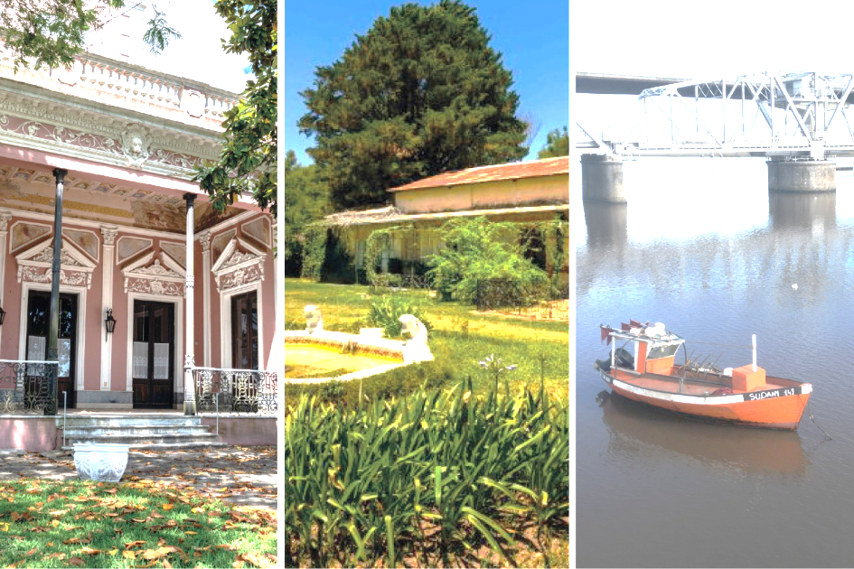
_________
INTERNACIONALES
PROYECCIÓN DE LA IDENTIDAD NACIONAL HACIA EL EXTERIOR: Palacio Santos celebró 70 años como sede de cancillería abriendo sus puertas a la cultura inclusiva
El Palacio Santos fue el escenario elegido para la presentación oficial de la Fundación 4 Millones, una organización dedicada a impulsar la creatividad, la inclusión y la generación de nuevas oportunidades sociales. El evento coincidió con el lanzamiento del proyecto “Tambores de Libertad – El candombe como puente de integración cultural y educativa”, en un año donde el Palacio Santos se consolidó como un espacio de puertas abiertas y un nodo de encuentro entre la sociedad civil, las instituciones y la comunidad internacional.
Renovación patrimonial y 70 años de diplomacia La actividad sirvió también para destacar las mejoras en el Espacio Santos, que incluyeron la renovación de su claraboya y la adecuación de una nueva sala de exposiciones, la futura Sala Blanes, diseñada para robustecer la agenda cultural del edificio. El canciller Mario Lubetkin subrayó que la sede busca ser una "casa de diálogo, apertura y cooperación con el mundo" a través de hechos tangibles. Asimismo, se conmemoraron los 70 años del Palacio Santos como sede central del Ministerio de Relaciones Exteriores, reafirmando su rol histórico como escenario de la cooperación internacional y servicio a los uruguayos en el exterior. El canciller reiteró el compromiso de mantener este ámbito plural abierto a embajadas, colectivos culturales y compatriotas fuera del país.
Sobre la creación de la Fundación 4 Millones, Lubetkin calificó la iniciativa como un desafío de transformación necesario de apoyar, a pesar de no ser una responsabilidad directa de la cartera.
El proyecto “Tambores de Libertad” Esta iniciativa es una propuesta que entrelaza la educación, la cultura y la reparación social utilizando el candombe, Patrimonio Cultural de la Humanidad, como eje central. Bajo la coordinación artística del reconocido maestro Fernando “Lobo” Núñez, el proyecto implementará talleres de luthería y percusión dentro del Penal de Libertad, en el departamento de San José.
La estructura del proyecto establece una articulación entre las personas privadas de libertad y las escuelas públicas, tanto rurales como urbanas, de los departamentos de San José, Montevideo y Canelones. A lo largo de un año, los participantes se formarán en la historia del candombe, la construcción artesanal de tambores y el reciclaje creativo. El proceso culminará con la donación de los instrumentos fabricados a las escuelas participantes, donde niños y docentes realizarán intervenciones artísticas para fortalecer valores de identidad, respeto y empatía.
La estrategia contempla además capacitaciones para docentes y una amplia difusión audiovisual para registrar el impacto educativo y comunitario de la experiencia. La jornada finalizó con un repique de tambores y contó con la presencia de la subsecretaria Valeria Csukasi, autoridades nacionales, miembros del Cuerpo Diplomático y el maestro "Lobo" Núñez.

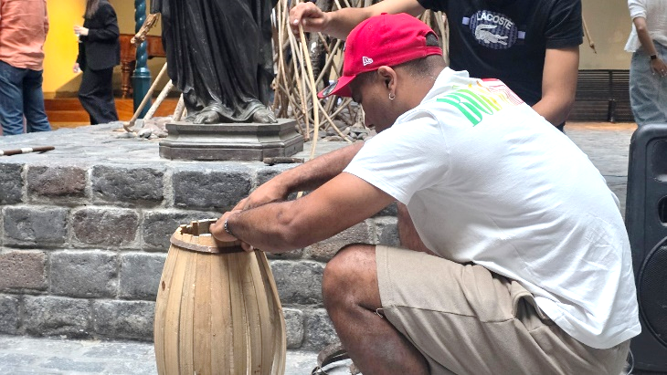
__________________
BRASIL CONSOLIDA INDUSTRIA INNOVADORA Y EXPORTADORA PESE A ARANCELES DE EE. UU., SEGÚN EXPERTO
El avance de Brasil hacia una industria más innovadora, competitiva, exportadora y sostenible en 2025 permitió al país amortiguar los efectos del aumento de aranceles impuesto por Estados Unidos y reforzar su posición en el comercio internacional, evaluó el economista industrial Marcos Vinícius Andrade.
En una entrevista reciente con Xinhua, el profesor de Economía Industrial de la Universidad Federal de Minas Gerais consideró que las acciones del Gobierno brasileño desde 2023 marcaron un cambio estructural en la política industrial.
"Brasil volvió a tener una estrategia clara, con financiamiento, metas y articulación entre Estado y sector privado. Eso explica por qué, incluso con un escenario internacional más proteccionista, la industria siguió creciendo", afirmó.
Destacó el papel del Ministerio de Desarrollo, Industria, Comercio y Servicios, bajo la conducción del vicepresidente Geraldo Alckmin y con el respaldo del presidente brasileño, Luiz Inácio Lula da Silva.
"La prioridad fue fortalecer una industria orientada a la innovación, la exportación y la sostenibilidad, al mismo tiempo que se mejoraba el ambiente de negocios", señaló.
Para Andrade, quien fue consultor del Banco Nacional de Desarrollo Económico y Social, uno de los puntos clave de 2025 fue la respuesta al llamado "tarifazo" estadounidense.
"El diálogo con Washington permitió eliminar aranceles sobre buena parte de los productos brasileños. Y, en paralelo, el Plan Brasil Soberano, con unos 30.000 millones de reales en crédito, dio oxígeno a las empresas afectadas", explicó.
El economista subrayó también la importancia del Plan Más Producción, principal instrumento financiero de la iniciativa Nueva Industria Brasil.
En el frente externo, Andrade resaltó la defensa del multilateralismo y la apertura de mercados. "Los acuerdos del Mercosur con la Asociación Europea de Libre Comercio (EFTA) y el avance del pacto con la Unión Europea amplían de manera significativa el acceso preferencial de las exportaciones brasileñas", explicó.
La asociación estratégica con China fue otro factor relevante, según el experto. "Hubo inversiones y cooperación en áreas de alto valor agregado, como semiconductores, inteligencia artificial, energía y salud. Eso refuerza la inserción de Brasil en cadenas globales más sofisticadas", afirmó.
Para 2026, Andrade considera que el principal desafío será mantener el ritmo de inversiones y consolidar los marcos regulatorios aprobados recientemente, como la reforma tributaria y el mercado regulado de carbono.
"Brasil mostró en 2025 que es posible crecer industrialmente con innovación, inclusión y sostenibilidad. El reto ahora es transformar ese avance en resultados duraderos", concluyó - Xinhua --

_____________________________________________

USAR LAS TABLAS EN GRANDES Y SI FALTA INFORMACION USAR HORARIOS DE BERRUTTI

_________________________________________
Actividades de la Junta Departamental de Colonia
Cronograma de actividades para hoy, miécoles 24 de diciembre.
Actividades de la Junta Departamental de Colonia
Cronograma de actividades

_______________________________________


Comunicado de OSE
AFECTACIÓN DEL SUMINISTRO DE AGUA POTABLE EN COLONIA
Cronograma de Interrupciones
________________________________________________
SECCION
BIENESTAR
TITULAR MAS OSCURO Y EL NOMBRE
(TAMAÑO ARIAL 13 – A la derecha
Por Zoé Ali - ACC Coach Ontológica


Por Zoé Ali - ACC Coach Ontológica
Certificado avanzado ACIC 54/1210
(ESTA FOTO PONER ARRIBA DEL NOMBRE, EL TAMAÑO ES CUADRADO ENTRE 1,5 O 2 CM.)
(TAMAÑO ARIAL 13 – A la derecha en la nota con foto

__________________
TODOS LOS JUEVES ESTO VA EN LA PORTADA Y NOTA

TITULAR MAS OSCURO Y EL NOMBRE DE LA PERIODISTA A LA DERECHA
(TAMAÑO ARIAL 13 – A la derecha
Por Anailén Nassif Gopar

Por Anailén Nassif Gopar
(ESTA FOTO PONER ARRIBA DEL NOMBRE, EL TAMAÑO ES CUADRADO ENTRE 1,5 O 2 CM.)
(TAMAÑO ARIAL 13 – A la derecha en la nota con foto

__________
DEPORTES

_________
POLICIALES
(Esta noticia - que está en la caratula - resaltarla con un fondo claro para que quede diferente del resto de los policiales)
Sacar las secciones judiciales

_________
POLICIALES
(Esta noticia - que está en la caratula - resaltarla con un fondo claro para que quede diferente del resto de los policiales)

________________________
ESTE CARTEL CON TELEFONOS SE PUEDE USAR DE COMODIN

Actividades de la Junta Departamental de Colonia
Cronograma de actividades



Comunicado de OSE
AFECTACIÓN DEL SUMINISTRO DE AGUA POTABLE EN COLONIA
Cronograma de Interrupciones

(Esta noticia - que está en la caratula - resaltarla con un fondo claro para que quede diferente del resto de los policiales)

Fechas de Pago de Pasividades BPS - Julio 2025

___________
POLITICA

(NO PONER LA IMAGEN DE LA JUNTA)
Actividades de la Junta Departamental de Colonia
Cronograma de actividades
Reuniones de la Junta Departamental de Colonia – 5 de mayo

___________________________

___________
SALUD

___________
RURAL

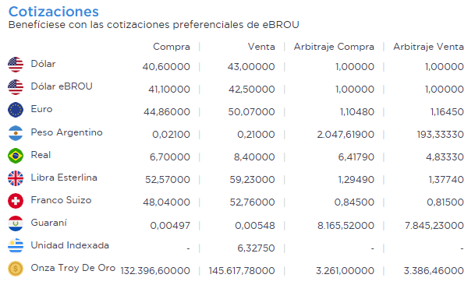

Según INUMET este será el pronóstico agro meteorológico para la zona suroeste (Colonia, Río Negro y Soriano)

– Xinhua.

___________
POLICIALES

(Esta noticia - que está en la caratula - resaltarla con un fondo claro para que quede diferente del resto de los policiales)

Actividades de la Junta Departamental de Colonia

(Cuando se agregue fuente va un guion al final continuado al texto ejemplo. – Fiscalia)

(CUADRO EN SCALA DE GRIS 55%)

COMUNICADO DE OSE

______________
NOTICIAS
______________
DEPORTES
___________
SOCIALES
_____________
POLITICA

_______________
NACIONALES

___________________

INTERNACIONALES
________________

SALUD

__________
RURAL

______________
POLICIALES

(Esta noticia - que está en la caratula - resaltarla con un fondo claro para que quede diferente del resto de los policiales

Según Inumet este es el pronóstico extendido agrometeorológico de la zona suroeste para los departamentos de Colonia, Río Negro y Soriano

Fiscalía General de la Nación

OPCIONALES PARA AGREGAR SI ES NECESARIO SUMAR TEXTO

BERRUTTI

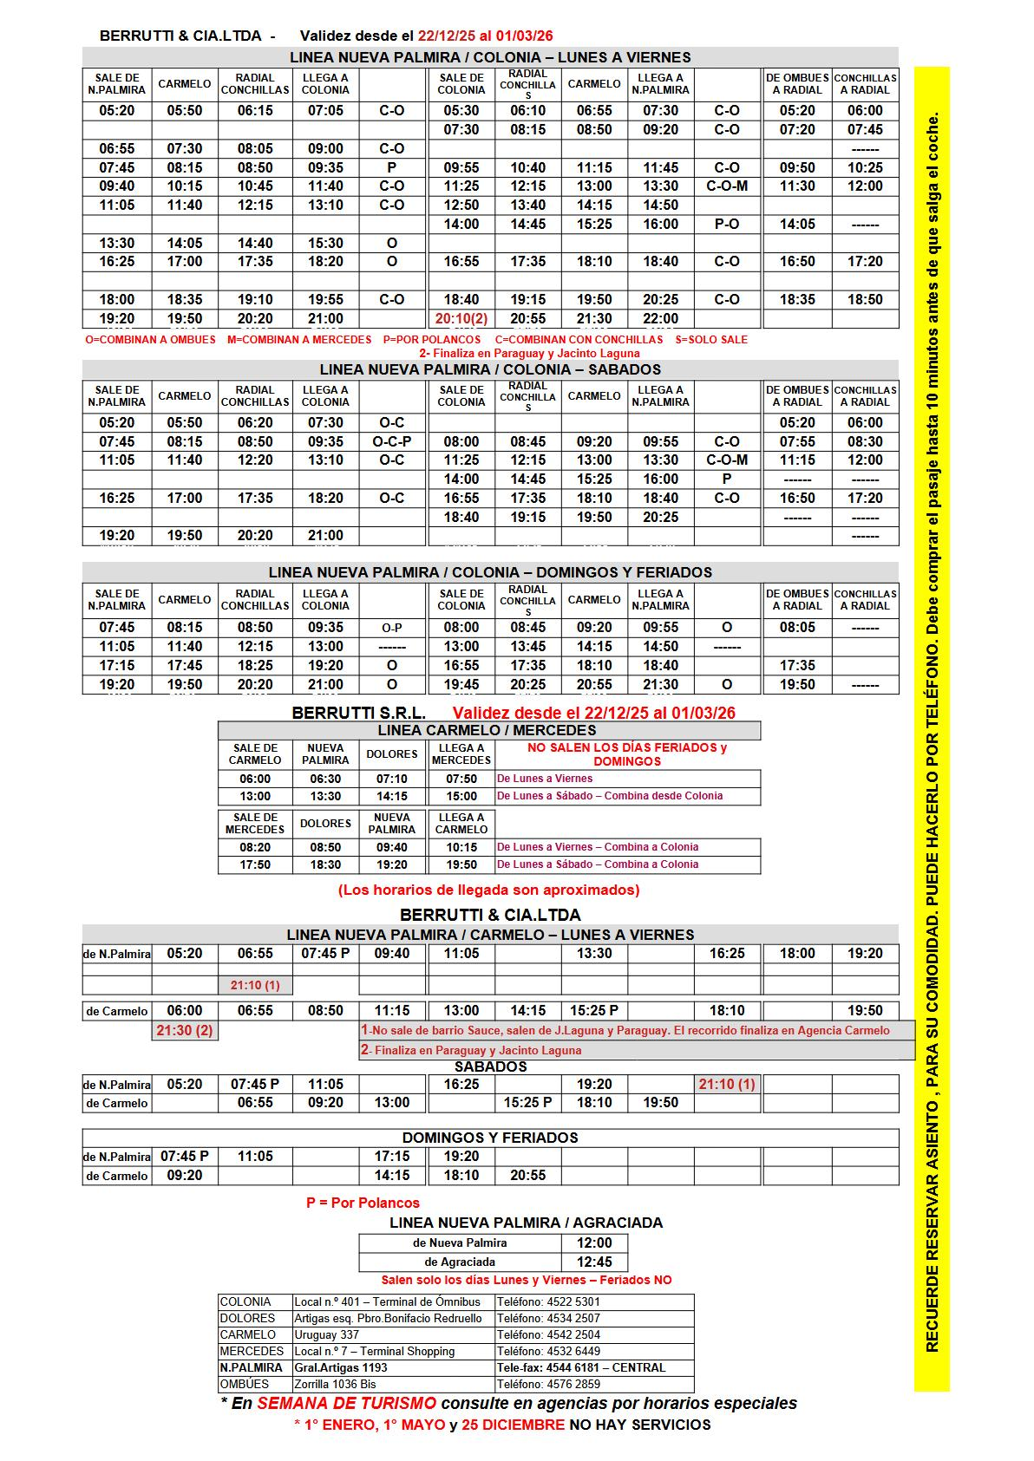

OMNIBUS COLONIA





TAB
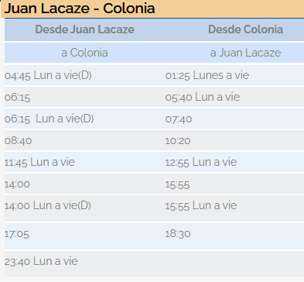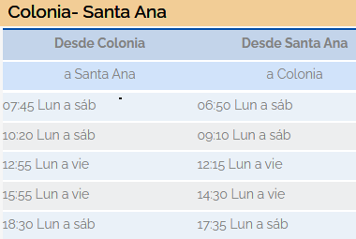

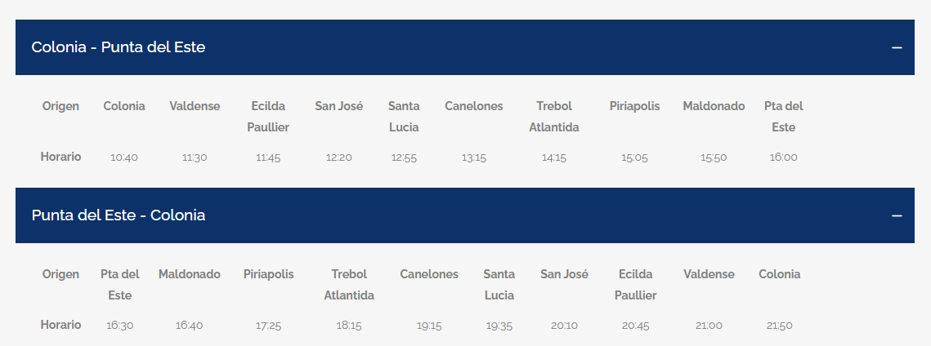

_________________________________

- COTIZACIONES DE EBROU
- RESULTADOS QUINIELA

_________________________________

PUBLICACIONES COLONIA

Tiraje en todas las secciones

judiciales del departamento
_________________________________

Centro Coordinador de
Emergencias Departamental

Tel. Oficina Adm.:

4522 2224 / 091 354 896

POR EMERGENCIAS

LLAMAR ÚNICAMENTE: 911

_________________________________

Líneas telefónicas habilitadas

Prevención del suicidio:

0800 0767 o *0767

Atención a usuarios de drogas

y a sus familias: *1020

_________________________________

Línea de apoyo emocional 0800 1920

El servicio está dirigido a todas las personas
que se sientan afectadas y que requieran
de un apoyo emocional por la situación
provocada por el Coronavirus.

_________________________________

PUBLICACIONES COLONIA

Wapp 092 387 242 - Tel: 4522 0471

_________________________________

Cocina Natural

_______________________________

Tarta de Jamón y Queso
Ingredientes
Para la masa:
2 tazas de harina de trigo
1/2 taza de mantequilla fría, en cubos
1/4 de cucharadita de sal
1/4 de taza de agua fría (aproximadamente)
Para el relleno:
200 g de jamón, picado (puedes usar jamón cocido o ahumado)
200 g de queso (puedes usar queso mozzarella, cheddar o tu favorito), picado o rallado
3 huevos
1/2 taza de crema de leche o nata
Sal y pimienta al gusto
1 cucharadita de orégano (opcional)
1 cucharada de perejil picado (opcional, para decorar)
Instrucciones
Preparar la masa:
Mezcla los ingredientes secos: En un tazón grande, combina la harina y la sal.
Incorpora la mantequilla: Añade la mantequilla fría y mezcla con un tenedor o tus dedos hasta obtener una textura arenosa.
Agrega agua: Vierte el agua fría poco a poco y mezcla hasta formar una masa. No la trabajes en exceso.
Refrigera: Envuelve la masa en papel film y refrigérala durante al menos 30 minutos.
Preparar el relleno:
Mezcla los ingredientes del relleno: En un tazón grande, combina el jamón picado, el queso, los huevos, la crema de leche, y sazona con sal, pimienta y orégano (si lo usas).
Montar y hornear:
Precalienta el horno: A 180 °C (350 °F).
Extiende la masa: Saca la masa del refrigerador y extiéndela sobre una superficie enharinada hasta que tenga un grosor de aproximadamente 0.5 cm.
Forra un molde: Coloca la masa en un molde para tarta previamente engrasado, asegurándote de cubrir los bordes.
Agrega el relleno: Vierte la mezcla de jamón y queso sobre la masa.
Cubre con la otra mitad de la masa: Si deseas, puedes hacer una tapa de masa. Sella bien los bordes y haz algunos cortes en la parte superior para que salga el vapor.
Hornea: Hornea durante 30-35 minutos, o hasta que la tarta esté dorada y cocida por dentro.
Enfría y sirve: Deja enfriar un poco antes de desmoldar. Puedes decorarla con perejil picado si lo deseas.
¡Y listo! Disfruta de tu deliciosa tarta de jamón y queso. Ideal para compartir en una reunión o disfrutar en familia.
__________________________

SOPA DE LETRAS

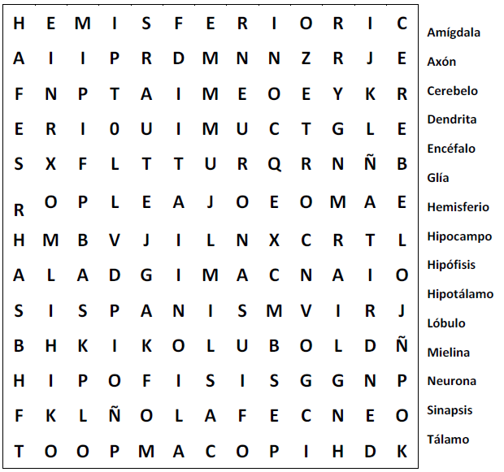

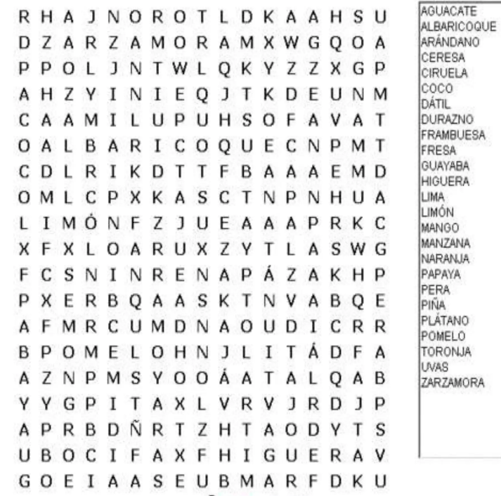

--------------------------------------------------------------
TODO LO ROJO NO ES PARA PUBLICAR ES DE REFERENCIA NUESTRA

JEFATURA COMUNICADO 223

PÁGINA 1
TITULARES

PÁGINA 2

NOTICIAS
DEPARTAMENTALES
PÁGINA 3
SALUD Y RURAL

PÁGINA 4
POLICIALES

PÁGINA 5
DEPORTES
PÁGINA 6
NACIONALES
PÁGINA 7
INTERNACIONALES
PÁGINA 8

PÁGINA 9
SOCIALES
- INUMET
- QUINIELAS (RESULTADOS)
- RECETAS
- BROU (COTIZACIÓN)
- PASATIEMPO (CRUZIGRAMAS)
- TELÉFONOS DE INTERÉS
- HORARIOS (OMNIBUS)
- VENCIMIENTOS (CONTR. URBANA – RURAL – AUTOMOTRIZ - CASTRACIONES

PÁGINA 10
EDICTOS JUDICIALES

PÁGINA 11
EDICTOS JUDICIALES

PÁGINA 12
NOTICIAS GENERALES

__________________________

Aries
21 de marzo - 20 de abril

Tauro
21 de abril - 20 de mayo

Géminis
21 de mayo - 22 de junio

Cáncer
22 de junio - 22 de julio

Leo
23 de julio - 23 de agosto

Virgo
24 de agosto - 23 de septiembre

Libra
24 de septiembre - 22 de octubre

Escorpio
23 de octubre - 20 de noviembre

Sagitario
21 de noviembre - 21 de diciembre

Capricornio
22 de diciembre - 20 de enero

Acuario
21 de enero - 19 de febrero

Piscis
20 de febrero - 20 de marzo
____________________________________





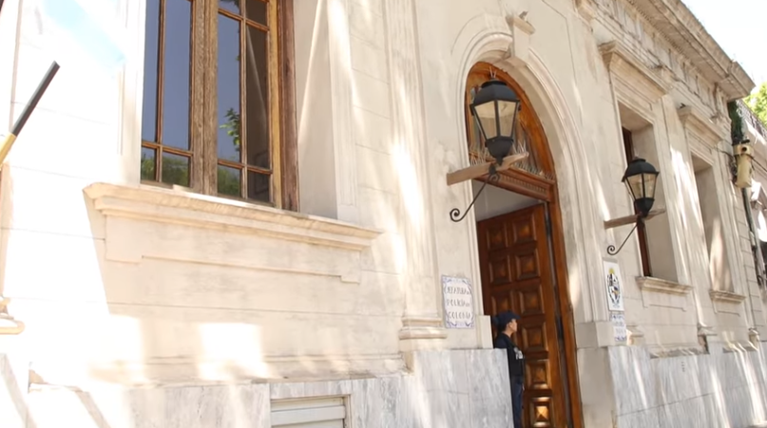






______________________


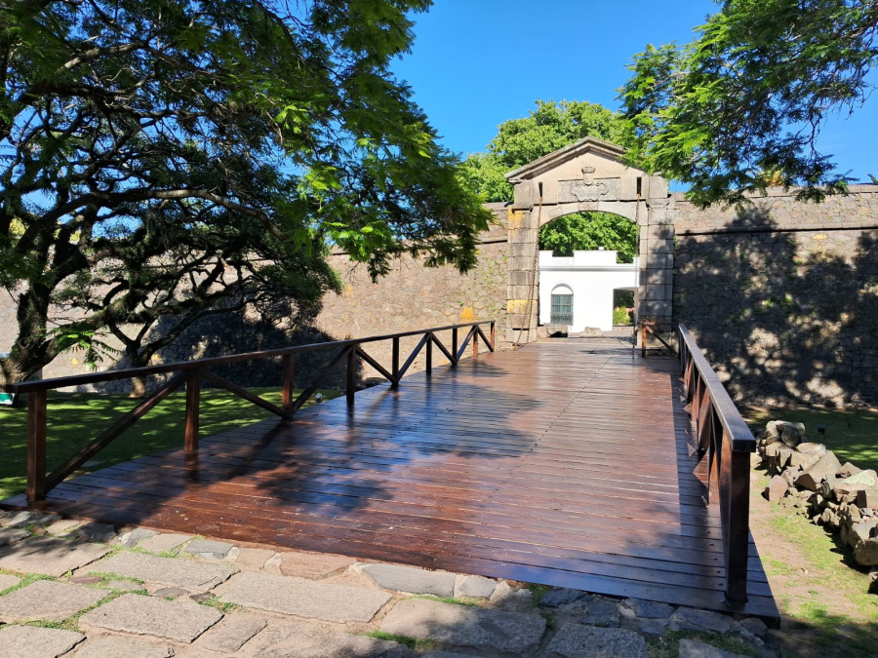


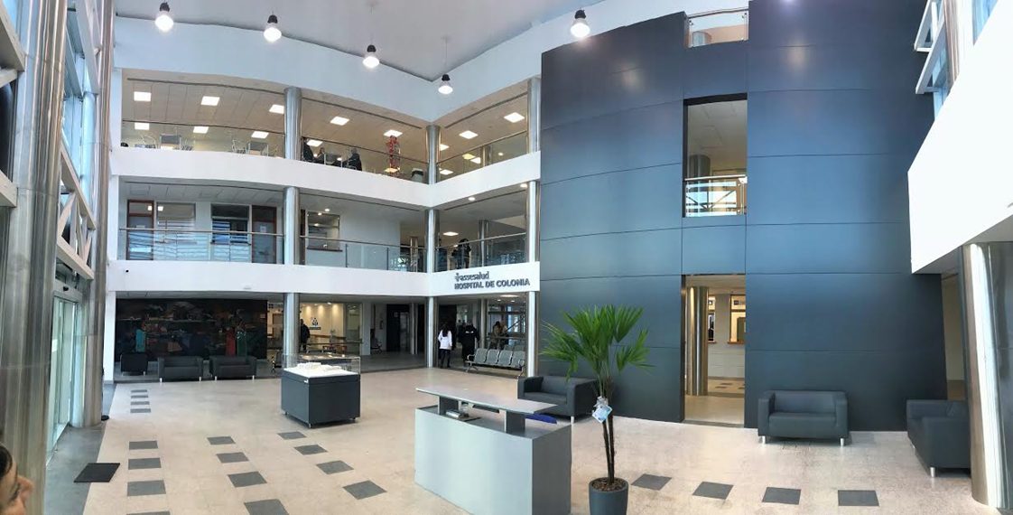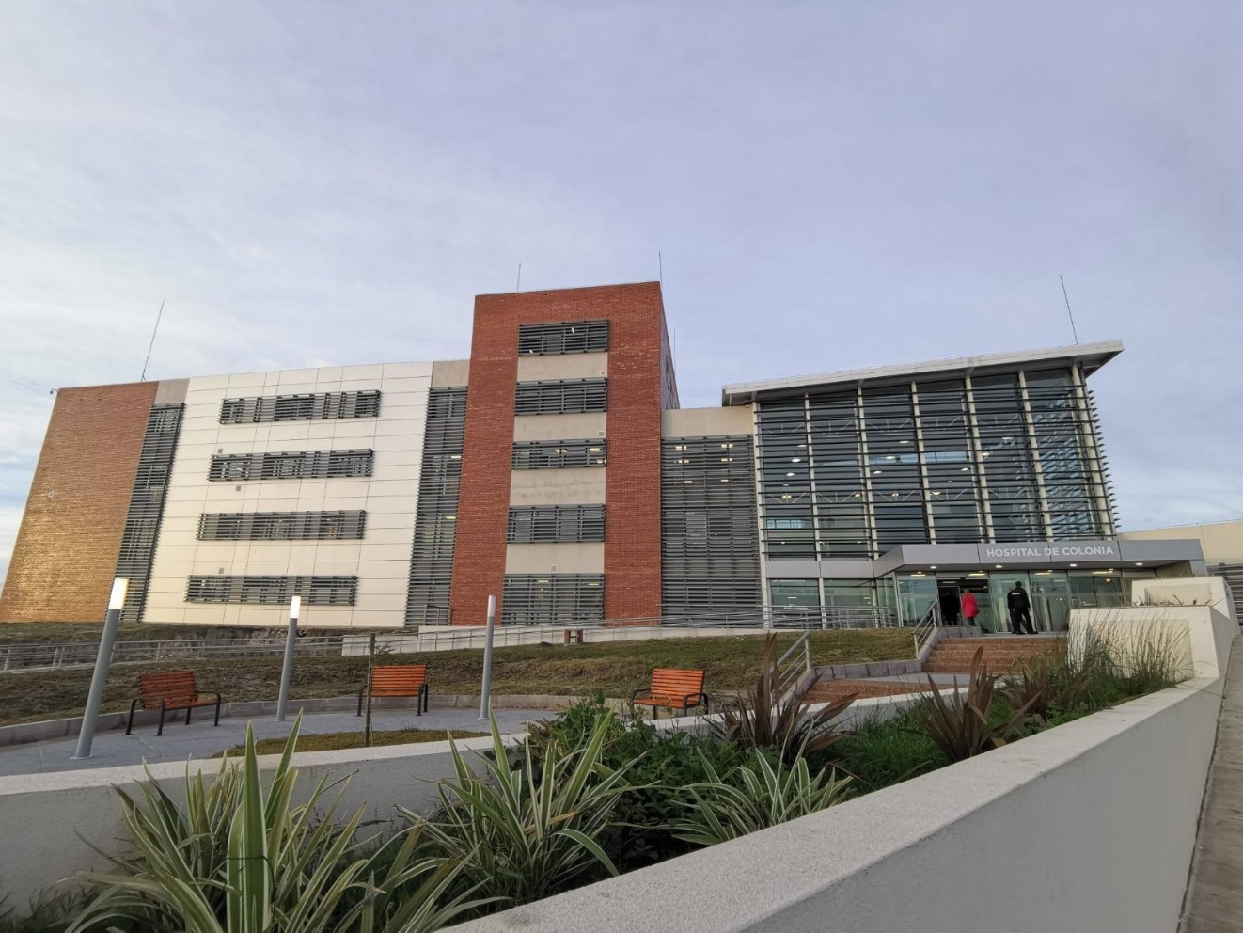
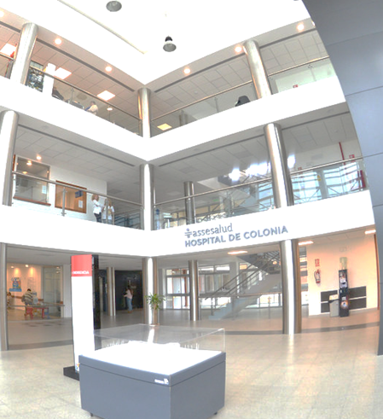




Según INUMET este será el pronóstico agro meteorológico para la zona suroeste (Colonia, Río Negro y Soriano)






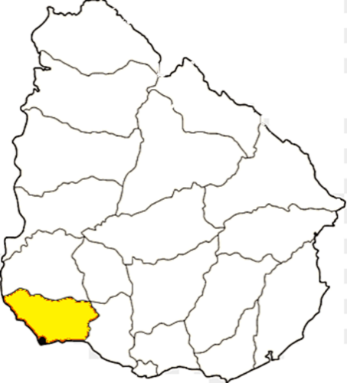
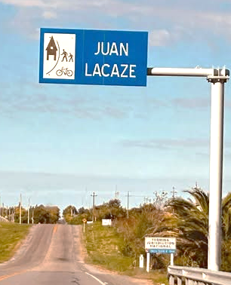










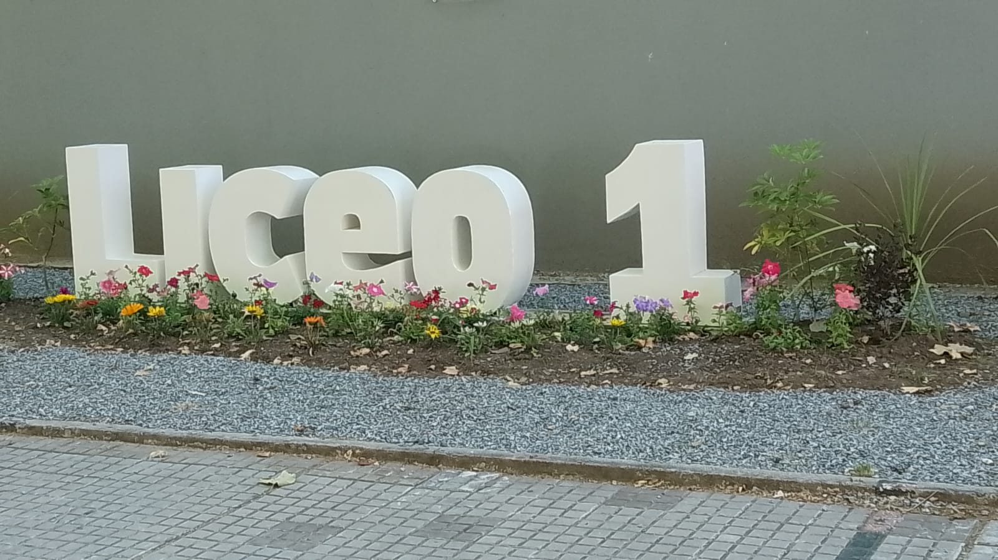

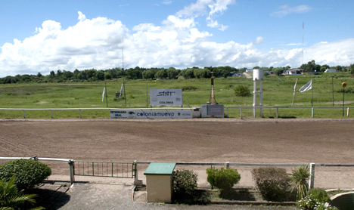
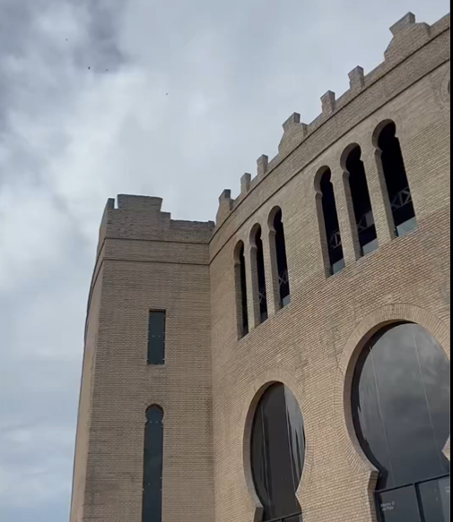



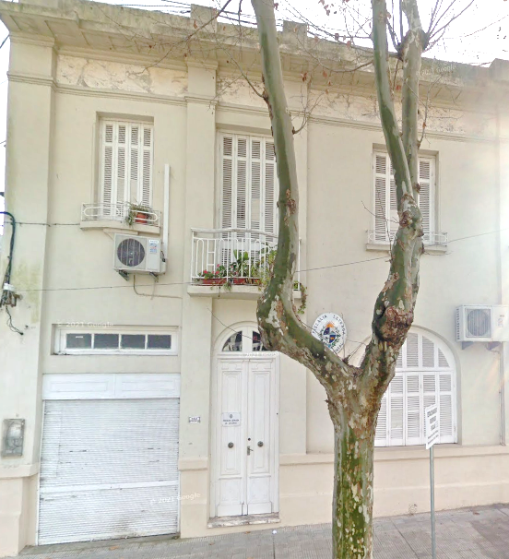














___________________________
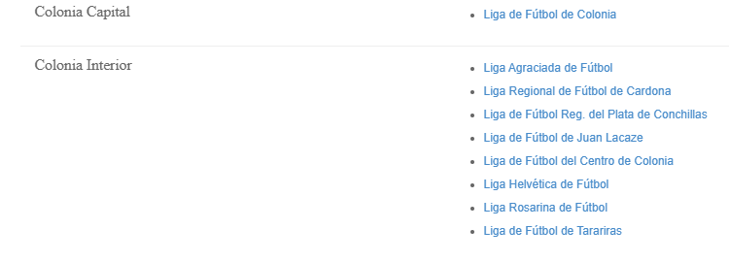

_________________________________________

____________________________________

_______________

____________________________

________________________

__________________________________________________

SEGUIR:

BRATCHI
CAFARO
SANTIAGO URRUTIA

___
Secretaria de deporte

_____________________________





Según INUMET este será el pronóstico agro meteorológico para la zona suroeste (Colonia, Río Negro y Soriano)










_________________


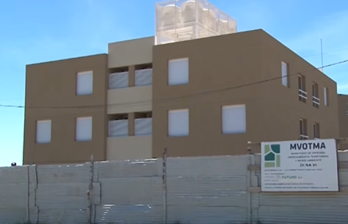
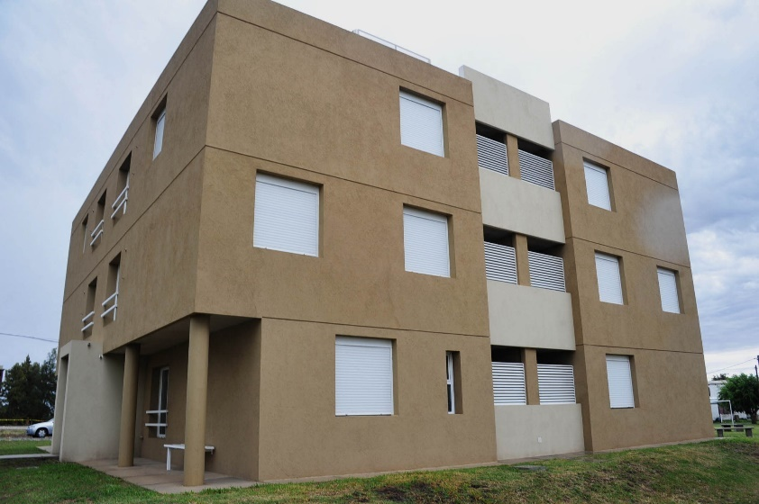

___________________________

_________________________________________



___________________

SEGUIR:

FILIPO ANSELMI
BRATCHI
CAFARO
SANTIAGO URRUTIA
RALLY TARARIRAS

Secretaria NACIONAL de deporte

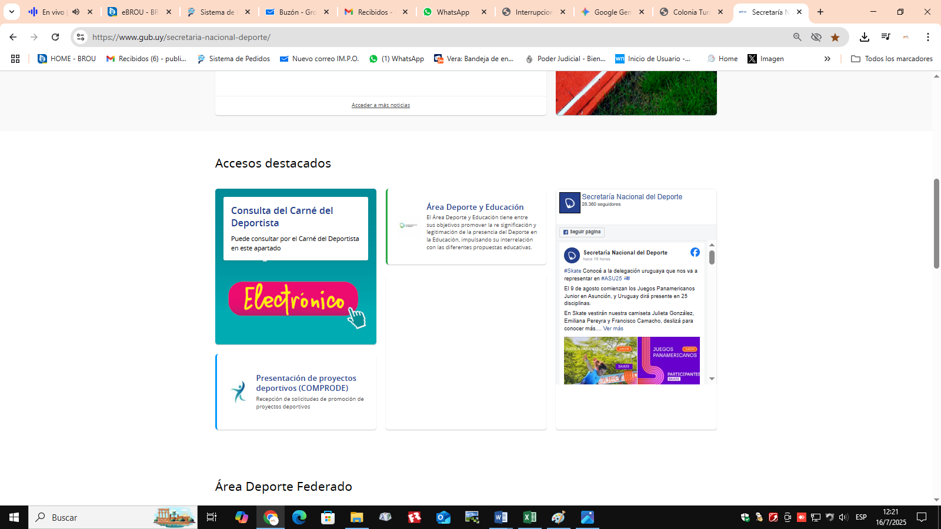

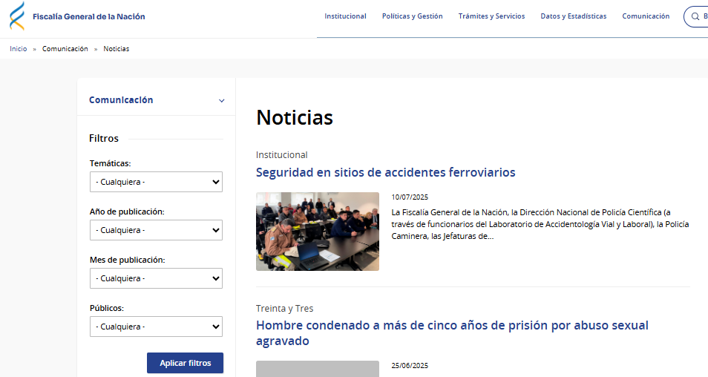



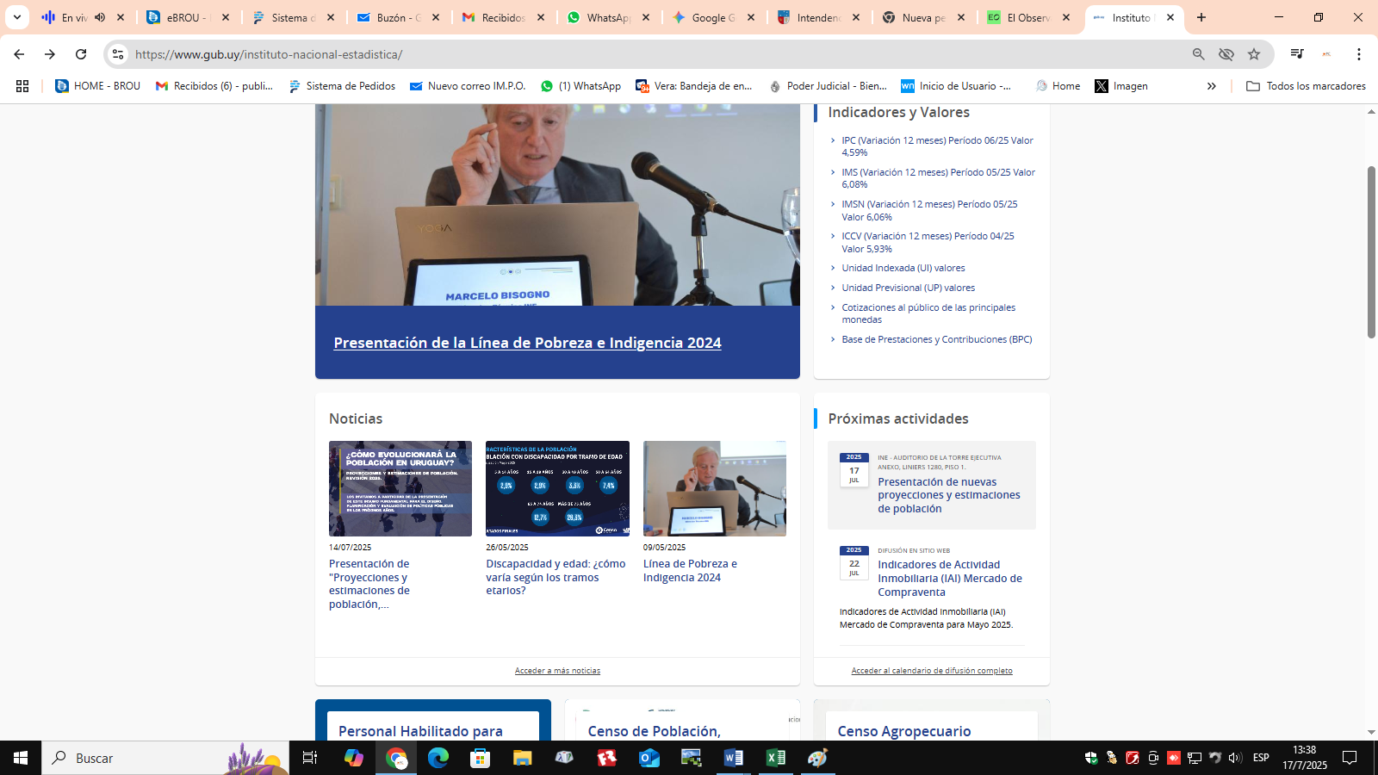

_______________________________________

https://www.instagram.com/reel/DOjNHqhjJsM/?igsh=bjZ0ZjRjYzBtYzFk

_____________


_________________

MUNDIAL 2026 SORTEO EN QUE GRUPO QUEDÓ URUGUAY

___________________________

Fuente: Presidencia Uruguay https://share.google/wiGwwNoV0CVlM927W

__________________________________

SECRETARIA NACIONAL DE DEPORTE
Seguridad Acuática

Ahogamientos: medidas de prevención y recomendaciones
Recomendaciones
______________________________________

Municipio Nueva Palmira
1 día ·
MATIAS VALDEZ EN NUEVA PALMIRA GRATIS.
Para el próximo sábado 3 de enero está previsto la actuación del conocido cantante Matías Valdez y su grupo.
Será al aire libre en la Playa de los Argentinos.
Organiza: Intendencia de Colonia, Municipio de Nueva Palmira y el grupo Late Palmira.
Además de la actuación del popular cantante, habrá actividad desde la tarde con juegos, zumba y concursos.


_________________________________

______________________________

Cuidado y disfrute

Verano en Movimiento promueve el autocuidado y la prevención de riesgos en temporada estival

__________________________

Infraestructura
_______________________
PREOCUPACION DE LOS PEQUEÑOS PRODUCTORES RURALES DEL DEPARTAMENTO
Se abre inscripciones para el mantenimiento de tajamares en predios familiares.

Foto de tajamar con maquina
Con el objetivo de fortalecer la infraestructura hídrica del sector agropecuario, el Intendente de Colonia, Guillermo A. Rodríguez, encabezó una reunión clave en el Salón de Actos del Palacio de Gobierno Departamental. En este encuentro se definieron las líneas de acción y la coordinación técnica necesaria para dar inicio a un nuevo ciclo de limpieza de tajamares en todo el departamento.
La sesión de trabajo liderada por el Jefe Comunal contó con la participación activa de los directores de áreas estratégicas, incluyendo al Director de Obras, Gonzalo Santos; el Director de Promoción y Desarrollo, Pablo Lecor; el Director de Planificación, Miguel Asqueta; el Director de Cooperación Internacional, Alfredo Martínez; el Director de Higiene, Eduardo Roqueta; y el Coordinador de Municipios, Marcelo Castro. Esta conformación multidisciplinaria busca asegurar que los trabajos se ejecuten con eficiencia, respetando las normativas de planificación e higiene vigentes.
Esta planificación reafirma el compromiso de la Intendencia de Colonia con el desarrollo sostenible y el apoyo constante a la producción rural frente a los desafíos climáticos.
La Intendencia de Colonia ha anunciado la puesta en marcha de un programa de asistencia técnica para el año 2026, diseñado específicamente para mitigar los efectos del déficit hídrico que impacta al sector agropecuario del departamento. Esta iniciativa consiste en brindar apoyo para la limpieza y mantenimiento de tajamares, enfocándose en aquellos cuyas deficiencias estructurales estén comprometiendo la viabilidad de la unidad productiva.
Requisitos y Beneficiarios El programa está estrictamente dirigido a productores del departamento de Colonia que gestionen predios productivos familiares cuya explotación total no supere las 60 hectáreas.
Procedimiento de Solicitud Para acceder a este beneficio, los interesados deberán completar el formulario de solicitud oficial, el cual ya se encuentra disponible en la plataforma digital de la comuna. El proceso de inscripción debe realizarse exclusivamente a través del siguiente enlace:
Sitio web: www.colonia.gub.uy/limpiezatajamares
Con esta medida, el Gobierno Departamental reafirma su compromiso con el sostenimiento de la pequeña producción rural ante los desafíos climáticos actuales.


LICEO 1 COLONIA PORNERLO PARA EJEMPLAR 30/1/26

Fiesta del Balneario Santa Ana
Tradicional celebración en Plaza Greising


El próximo sábado 10 de enero, el Balneario Santa Ana celebra su tradicional Fiesta en la Plaza Greising, a partir de las 19:30 horas.
Actuación de diferentes conjuntos musicales con venta de comestibles y bebidas
Evento con entrada libre y gratuita.
Organiza la Comisión de Fomento del Balneario Santa Ana

La información aquí descripta fue provista por el organizador de la actividad y se hace responsable de la misma.
www.colonia.gub.uy/turismo no se responsabiliza de cambios o modificaciones que puedan surgir, así como de las habilitaciones y normativas que se deben cumplir para su desarrollo.
Fecha inicio:
10 de enero de 2026

Fecha finalización:
10 de enero de 2026

Hora:
19:30

Lugar:
Plaza Greising (Albizias y De los Cardenales)

Ciudad:
Balneario Santa Ana

Tipo de espectáculo:
Fiesta Popular

Dirigido a:
Todo Público

Entrada:
Libre y Gratuita
Tributo a Queen
Por Master Stroke


QUEEN por Master Stroke
El espectáculo que emociona a los fans de Queen en toda Latinoamérica continúa su gira con una propuesta que combina fidelidad, energía y una calidad musical de nivel internacional.
Con la potente voz de Emanuel Caradoso reconocida por el propio Brian May--, Master Stroke revive los grandes himnos de Freddie Mercury, Brian May, Roger Taylor y John Deacon en un show que atraviesa generaciones.
Durante dos horas, el público viaja por clásicos como Bohemian Rhapsody, Somebody to Love, Radio Ga Ga, Don't Stop Me Now, We Will Rock You y We Are the Champions, en una experiencia que conmueve por su fuerza y su autenticidad.
Con más de una década de trayectoria, Master Stroke se ha consolidado como uno de los tributos más destacados de la región, reconocido por su sonido, su puesta escénica y la conexión que logra con el público en cada presentación.

La información aquí descripta fue provista por el organizador de la actividad y se hace responsable de la misma.
www.colonia.gub.uy/turismo no se responsabiliza de cambios o modificaciones que puedan surgir, así como de las habilitaciones y normativas que se deben cumplir para su desarrollo.
Fecha inicio:
11 de enero de 2026

Fecha finalización:
11 de enero de 2026

Hora:
21:00

Lugar:
Centro Cultural Nacional AFE (Pasaje Víctor Haedo, Parque AFE)

Dirigido a:
Todo Público

Entrada:
$ 1200

Regularización de Adeudos de Contribución Inmobiliaria

Incluirá el total de la deuda hasta el Ejercicio 2025



La Intendencia de Colonia, a través del Departamento de Hacienda y Administración, comunica que se llevará a cabo un Plan de Regularización de Adeudos para Contribución Inmobiliaria Urbana-Sub Urbana y Rural.

El mismo incluirá el total de la deuda hasta el Ejercicio 2025, y el plazo para acogerse al mismo será desde el 7 de enero al 7 de abril de 2026, en la Dirección de Recaudación en la ciudad de Colonia y en cualquiera de las Oficinas Administrativas de todo el Departamento. En Montevideo en Torre "El Gaucho" (Constituyente 1467, escritorio 808) de lunes a viernes de 12:15 a 17:00 horas.

PLANES DE PAGO

Pagando al contado o hasta en 6 cuotas mensuales se obtendrá un 75% de quita en multas y recargos

Pagando hasta en 36 cuotas mensuales se obtendrá un 60% de quita sin interés de financiación

Para vivienda única y permanente de menor valor podrá pagarse hasta en 48 cuotas.

Quienes se pongan al día, ingresan al régimen de contribuyentes buenos pagadores a partir del ejercicio siguiente.

